Bilingualer Fachunterricht an berufsbildenden Schulen

Unterrichtsmodul

Berufsfeld: Monoberuf

Beruf: Augenoptiker

Brillen



ACTION PROGRAMME OF THE EUROPEAN UNION
LEONARDO DA VINCI
PROJEKT NO.: 2002 LA 112 628 BILVOC
Language Competence Through Bilingual Teaching at Vocational Colleges

Unterrichtsmodul

Datum der Produktion: 09/2005

Berufsfeld: Optik

Thema: Brillen

Titel: Brillen 2 - Übungen

Zielgruppe: Studenten der Augenoptik (erstes Jahr)

Vorkenntnisse: Grundlagen der Optik

Niveau der Sprachkenntnisse: waystage (A2)

Folgende Unterrichtseinheit: Verkaufsgespräche

Ziele: Studenten/ Schüler machen Übungen zu Techniken und Werkzeugen für die Brillenfertigung

Inhalte: Studenten/ Schüler verwenden die gegebenen Vokabeln um sich über ausgewählte Inhalte, die die Alltagsarbeit beim Optiker betreffen, mündlich bzw. schriftlich zu äußern
Unterrichtsmodul: Brillen 2 – Übungen

geplante Zeit  (Erfahrungswert) | Inhalte | Aktivitäten | Medien | Fähigkeiten/ Fertigkeiten
30 Minuten  10 Minuten  30 Minuten  15 Minuten  35 Minuten  15 Minuten  45 Minuten  45 Minuten | Wortschatzarbeit zu Produkten und Tätigkeiten eines Optikers  Benennen der Teile der Brille  Übersetzen der gegebenen Sätze ins Englische  Vergleich der Übersetzungen  Fragen in kompletten Sätzen beantworten  Vergleich der Antworten  Beschreibung des Alltags in der Firma  Vortragen der Berichte | Brainstorming/ Wiederholung  unbekannte Wörter klären  individuelle Arbeit  Gruppenarbeit  Diskussion  individuelle Arbeit  Diskussion  individuelle Arbeit  Gruppenarbeit und präsentieren | Tafel/ Arbeitsblätter  Folie/ Arbeitsblätter  Tafel/ Arbeitsblätter  Tafel/ Arbeitsblätter  Tafel/ Arbeitsblätter und Folie  Tafel/ Arbeitsblätter und Folie  Bücher, Arbeitsblätter und Wörterbücher  - | Diskussion in der Klasse  Nutzung von Wörterbüchern und des Wortschatzes der Aufgabe 1  Übersetzen mit Hilfe von Wörterbüchern und Wortlisten  Übersetzungsfähigkeiten  Leseverständnis und Fähigkeiten Texte zusammenzufassen  Notizen machen  giving information, presentation skills  Vortragen, Präsentieren und freies Sprechen in der Fachfremdsprache
225 minutes

Übungen

1. Versuchen Sie zunächst so viele Wörter wie möglich zu finden, die sich auf Artikel/ Gegenstände beziehen, die man beim Optiker finden kann.
Versuchen Sie nun diese Begriffe in die deutsche Sprache zu übersetzen und finden Sie weitere Begriffe, die sich auf Tätigkeiten und Fertigkeiten eines Optikers beziehen.

visual aids
glasses/ spectacles
contact lenses
sunglasses (BE) / shades (AE)
protective glasses/ goggles
swim goggles
magnifier
frames and frame parts
plastic frame
metal frame
rimless mounting
half-eye frame
frame front
temple/ side piece
eyewire/ rim
nose pad
hinge/ joint
screw
rivet
bridge
lenses
single vision lens
bifocal lens
trifocal lens
progressive lens
plastic lens
silicate lens
photochromic lens
high index lens
coated
AR coated
tinted
coloured

accessories
(glasses) case/ box
glasses lace
glasses chain
clip-on
cleaning cloth
contact lenses (c.l.) solution
contact lenses (c.l.) case/ box
optical instruments
reading magnifier
magnifying ruler
illuminated magnifier
binoculars
opera glasses
telescope
microscope
altimeter
works and skills
to repair
to cement/ to fix
to glue
to solder
to drill
to assemble
to grind
to bevel
to insert
to warm up/ to heat
to align
to adjust
to bend
to crumble
to groove
to measure
to check
to screw
to unscrew

2. Benennen Sie die Teile einer Brille.

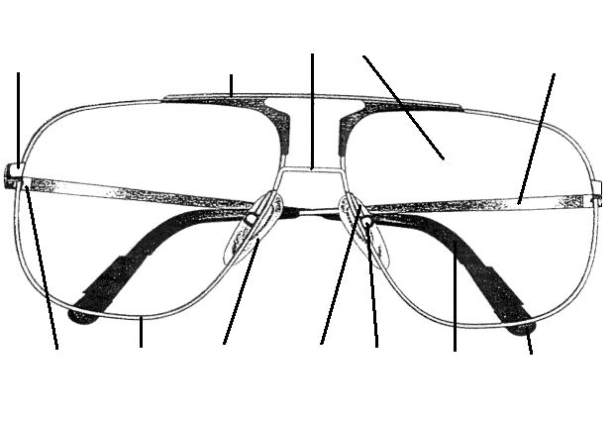

- Bilden Sie Sätze zu optischen Sachverhalten.
Versuchen Sie die englischen Sätze in gutes deutsch zu übertragen.

- What do you need to assemble spectacles/ glasses?

- You need a frame and two lenses.

- The lenses are ground and bevelled.

- Then the lenses are inserted into the frame.

- Therefore you have to heat/ warm up the frame.

- Metal frames are unscrewed, the lenses are inserted and the frame is screwed.

- The glasses must be aligned.

- You begin with the bridge and handle the temples last.

- Finally, the glasses are checked.

- There is another kind of visual aids – contact lenses.

- There are tinted or coloured lenses in sunglasses.

- You can buy three groups of articles in an optician’s shop: visual aids, optical instruments and accessories.

4. Beantworten Sie die folgenden Fragen in vollständigen Sätzen.

- Was tun Sie , wenn Sie feststellen, das die neuen Gläser oder die Fassung fehlerhaft sind?

- Welche Vorteile bietet das Schleifen der Gläser mit dem Schleifautomaten?

- Nennen Sie Beispiele, wann das Schleifen von Hand notwendig ist.

- Nennen Sie 3 Werkzeuge/Geräte, die sie zum Gläserschleifen benötigen.

- Wie werden Gläser in Metall- und Kunststofffassungen eingesetzt?

- Wie wird eine Fassung ausgerichtet?

- Die Fassung und die Gläser sind angekommen. Welche Arbeitsschritte müssen bis zum Abholen der Brille erfolgen?

5. Beschreiben Sie den durchschnittlichen Tagesablauf eines Optikers.
(individuelle Lösungen)

Übungen - Lösungen

1. Versuchen Sie zunächst so viele Wörter wie möglich zu finden, die sich auf Artikel/ Gegenstände beziehen, die man beim Optiker finden kann.
Versuchen Sie nun diese Begriffe in die englische Sprache zu übersetzen und finden Sie weitere Begriffe, die sich auf Tätigkeiten und Fertigkeiten eines Optikers beziehen.

visual aids | Sehhilfen
glasses/ spectacles | Brille
contact lenses | Kontaktlinsen
sunglasses (BE) / shades (AE) | Sonnenbrille
protective glasses/ goggles | Schutzbrille
swim goggles | Schwimmbrille
magnifier | Lupe
frames and frame parts | Fassungen und Fassungsteile
plastic frame | Kunststofffassung
metal frame | Metallfassung
rimless mounting | randlose Brille
half-eye frame | Halbbrille
frame front | Mittelteil
temple/ side piece | Bügel
eyewire/ rim | Augenrand
nose pad | Nasenauflage
hinge/ joint | Scharnier
screw | Schraube
rivet | Nietstift
bridge | Brücke/ Steg
lenses | Gläser
single vision lens | Einstärkenglas
bifocal lens | Zweistärkenglas
trifocal lens | Dreistärkenglas
progressive lens | Gleitsichtglas
plastic lens | Kunststoffglas
silicate lens | Silikatglas
photochromic lens | fototropes Glas
high index lens | hochbrechendes Glas
coated | beschichtet
AR coated | entspiegelt
tinted | getönt
coloured | gefärbt

accessories | Zubehör
(glasses) case/ box | Etui
glasses lace | Brillenband
glasses chain | Brillenkette
clip-on | Vorhänger
cleaning cloth | Reinigungstuch
contact lenses (c.l.) solution | Kontaktlinsenflüssigkeit
contact lenses (c.l.) case/ box | Kontaktlinsenbehälter
optical instruments | Optische Instrumente
reading magnifier | Leseglas
magnifying ruler | Lesestab
illuminated magnifier | Leuchtlupe
binoculars | Fernglas
opera glass(es) | Opernglas
telescope | Teleskop
microscope | Mikroskop
altimeter | Höhenmesser
works and skills | Arbeiten und Fertigkeiten
to repair | reparieren
to cement/ to fix | kitten
to glue | kleben
to solder | löten
to drill | bohren
to assemble | fertigen
to grind | schleifen
to bevel | abkanten
to insert | einstzen
to warm up/ to heat | erwärmen
to align | ausrichten
to adjust | anpassen
to bend | biegen
to crumble | bröckeln
to groove | rillen
to measure | messen
to check | prüfen
to screw | schrauben
to unscrew | aufschrauben

2. Benennen Sie die Teile der Brille.

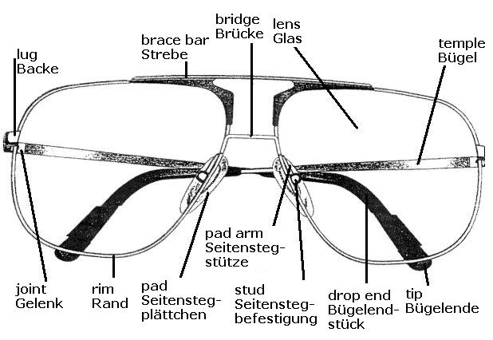

3. Bilden Sie Sätze zu optischen Sachverhalten.
Versuchen Sie die englischen Sätze in gutes deutsch zu übertragen.

- What do you need to assemble spectacles/ glasses?
Was wird benötigt um eine Brille zu fertigen?

- You need a frame and two lenses.
Man braucht eine Fassung und zwei Gläser.

- The lenses are ground and bevelled.
Die Gläser werden geschliffen und abgekantet.

- Then the lenses are inserted into the frame.
Danach setzt man die Gläser in die Fassung ein.

- Therefore you have to heat/ warm up the frame.
Kunststofffassungen werden dazu erwärmt.

- Metal frames are unscrewed, the lenses are inserted and the frame is screwed.
Metallfassungen werden aufgeschraubt, die Gläser eingesetzt und dann wieder zugeschraubt.

- The glasses must be aligned.
Die Brille muss ausgerichtet werden.

- You begin with the bridge and handle the temples last.
Man beginnt mit der Brücke und richtet dann die Bügel aus.

- Finally, the glasses are checked.
Zum Schluss wird die Brille geprüft.

- There is another kind of visual aids – contact lenses.
Es gibt auch eine andere Art von Sehhilfen – Kontaktlinsen.

- There are tinted or coloured lenses in sunglasses.
In einer Sonnenbrille befinden sich dunkle oder getönte Gläser.

- You can buy three groups of articles in an optician’s shop: visual aids, optical instruments and accessories.
In einem Optik – Geschäft kann man drei Gruppen von Artikeln kaufen: Sehhilfen, optische Instrumente und Zubehör.

4. Nächster Schritt ist das Beantworten der Fragen in deutscher Sprache. Bitte antworten Sie in vollständigen Sätzen.

- Was tun Sie , wenn Sie feststellen, das die neuen Gläser oder die Fassung fehlerhaft sind?

Die Gläser oder die Fassung werden beim Hersteller reklamiert und zum Umtausch zurückgesendet.

- Welche Vorteile bietet das Schleifen der Gläser mit dem Schleifautomaten?

Schleifen mit dem Automaten ist schneller und exakter als Schleifen mit der Hand. Das Risiko des Glasbruchs ist geringer.

- Nennen Sie Beispiele, wann das Schleifen von Hand notwendig ist.

Es ist notwendig, wenn Gläser der alten Brille für eine neue Fassung umgeschliffen werden sollen. Ist das Glas nur geringfügig zu groß für das Einsetzen in die Fassung, wird ebenfalls mit Hand nachgeschliffen.

- Nennen Sie 3 Werkzeuge/Geräte, die sie zum Gläserschleifen benötigen.

Man braucht einen Scheitelbrechwertmesser, ein Gerät zum Zentrieren, und eine Maschine zum schleifen und Abkanten der Gläser. Um diese in die Fassung einzusetzen benötigt man außerdem ein Gerät zum Erwärmen der Kunststofffassung, Schraubendreher und Zange für Metallfassungen.

- Wie werden Gläser in Metall- und Kunststofffassungen eingesetzt?

Die Metallfassung wird aufgeschraubt, das Glas in den Fassungsrand eingesetzt und die Fassung dann wieder zugeschraubt. Danach überprüft man die Spannung der Gläser.
Eine Kunststofffassung wird erwärmt und die Gläser dann in die Nut eingedrückt.

- Wie wird eine Fassung ausgerichtet?

Man beginnt in der Mitte mit dem Steg, bearbeitet dann die Bügel und zum Schluss die Bügelenden.

- Die Fassung und die Gläser sind angekommen. Welche Arbeitsschritte müssen bis zum Abholen der Brille erfolgen?

Als erstes überprüft man die gelieferten Gläser und die Fassung. Danach wird die Glasstärke gemessen und die Gläser mit 3 Punkten markiert.
Der nächste Schritt ist das Zentrieren der Gläser und die Vorbereitung zum Schleifen. Sie werden aufgeblockt und eine passende Formscheibe gesucht/gefertigt. Nach dem Schleifen werden Größe und Form der Gläser kontrolliert und sie werden abgekantet. Nun beginnt das Einsetzen in die Fassung und die Überprüfung der Spannung auf den Gläsern. Vor dem Ausrichten der Fassung wird diese zusammen mit den Gläsern auf Schäden überprüft. Nach dem Ausrichten wird die fertige Brille gereinigt und für den Kunden bis zur Abholung aufbewahrt.

5. Beschreiben Sie den durchschnittlichen Tagesablauf eines Optikers.
(individuelle Lösungen)

